浙江台谊消防股份有限公司

社
会
责
任
报
告

报告日期：2022年10月
社会责任报告
- 公司简介
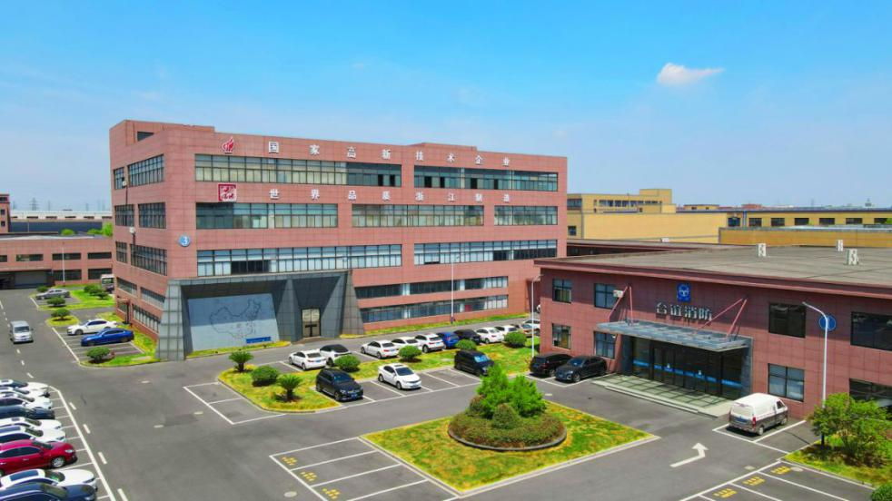
浙江台谊消防股份有限公司，是国内知名的建筑消防一体化解决商，致力于为现在和未来的建筑提供一流的消防解决方案，让世界更安全一点。公司拥有自主产权工厂占地53亩，标准化厂房3万余方，消防物联网展厅2000余平，在全国多地设立专业服务机构，合作的数千个大中型项目遍及祖国大地，公司生产规模、产品质量、经济效益在全国同行业中名列前茅。
公司作为国家高新技术企业，先后多次参与起草了多项国家标准，是国家标准GB51309-2018《消防应急照明和疏散指示系统技术标准》和GB17945-2010/202X《消防应急照明和疏散指示系统》的起草参编单位，以及国家标准21D702-8《地铁及城市交通隧道应急照明设计与安装》和19D702-7《应急照明设计与安装》的参编单位。主打产品还获得了“品字标”浙江制造认证以及浙江制造精品认证，“用于高危行业的智能型消防应急照明及安全疏散装置”被评为嘉兴市装备制造业重点领域首台套；是浙江省“专精特新”中小企业、国家级“专精特新”小巨人、省级高新技术企业研究开发中心、省级台谊智能消防系统企业研究院、省级科技型中小企业、省级信用管理示范企业、数字化改造先进企业、绿色化改造先进企业；通过了GB/T19001质量管理体系认证、GB/24001环境管理体系认证和ISO45001职业健康安全管理体系认证，两化融合管理体系、能源管理体系及知识产权管理体系、节能技术服务等认证，是嘉兴市绿色工厂及国家标准化委员会第六分委的委员单位，中国消防协会AAA级企业、中国市政工程协会“综合管廊建设及地下空间利用专业委员会”常务理事单位、浙江省绿色建筑与建筑工业化行业协会会员单位、浙江省消防协会常务理事单位、浙江省应急产业技术联盟副理事长单位等。
“台谊科技园”坐落于海宁市长安镇高新区，南毗邻钱塘江，西接壤杭州钱塘新区，占地53亩，拥有现代化标准化厂房五万余平方米，消防科普教育基地2000余平方米，团队已达300余人，研发生产力量雄厚。公司生产工艺装备精良，在国内消防行业内率先引进了大型智能数控激光切割机、全自动线路板贴片（SMT）生产线、多条专业全自动装配生产线，配备有全套电磁兼容试验设备、高精度烟温测试箱、步入式恒温恒湿实验室、氧指数测定仪、热线风速仪积分球、智能多路光度计、光谱分析仪以及高精度电池智能测试系统等，检验、检测室是国内消防行业中技术最先进、仪器设备最完善的实验室之一。
公司秉承“质量第一、客户至上”原则，以“诚信为本”为方针，多年来一直坚持在行业内积极倡导“规范经营”，促进行业的健康、有序发展。自成立以来非常重视能源的合理利用与节约工作，坚持开展节能降耗技改，持续推进节能新技术、新工艺、新设备、新材料的积极应用，将节能理念始终贯穿到日常工作中。而能源管理体系认证的顺利通过，标志着公司在节能降耗、绿色减排及能源标准化、规范化管理方面又提升了一个台阶，迈出了坚实的一步。
工厂是产品品质的源头，绿色是产品健康的标签，在绿色发展的国际大趋势下，台谊积极投入低碳园区建设，率先通过认证获评省级“绿色工厂”。未来我们将继续践行绿色发展理念，加快探索并实践“质效双升”的先进制造模式，加强信息化、智能化、数字化等先进技术的应用，以高端制造、品质制造、绿色制造引领制造转型升级，进一步提升产业竞争力，支撑国家“碳达峰、碳中和”战略目标。
随着科技的不断发展，台谊为了在激烈的企业竞争中脱颖而出，始终专注于“智慧消防一体化解决方案”的研发与运用，凭借多年的专业积淀，研发出具有完全自主知识产权的系列产品，其中主导产品已达百余种并且顺利通过知识产权体系认证，截至2022年，发明专利12个，实用新型专利45个，外观专利7个。是国内只能疏散行业最具影响力的品牌之一。
30余载风雨历程，公司现已发展成为全国为数不多的，集火灾自动报警系统、应急照明疏散指示系统、防火门监控系统、消防设备电源监控系统、电气火灾监控系统、分布式光纤测温系统、可燃气体探测报警系统、消防电气控制装置等八大系列产品的研发生产基地以及消防物联网解决方案商。
公司本着“做专、做精、做强、做大”的经营发展理念，遵循“精心制作,满足消防安全需求；推陈出新,力求超过客户期望”的质量方针。“台谊”品牌在市场上广受好评，备受青睐，市场份额稳步提升，销量多年一直位居前茅。公司已在全国各省市设立了运营服务中心，并依托各地分公司、办事机构的营销服务网络，能为客户提供最迅捷、最优质的服务。公司先后获得“中国消防行业十佳民族企业”、“嘉兴市名牌产品”、“海宁市名牌产品”、 “浙江省AAA级守合同重信用单位”、 及“浙江省科技型中小企业”、“科技创新十强企业”和“节能降耗工作先进集体”等荣誉。
“登行业巅峰，筑台谊辉煌”是浙江台谊永远的追求，公司将凭借优秀的企业文化、高素质的人才、一流的设备、先进的技术和管理，更充分、更完美地服务社会，创造价值。

二、经济责任
1、公司的长、中、短期主要战略目标
为实现“数百年品牌，创百年企业”的愿景，公司通过深谋远虑的战略制定、系统全面的战略部署、严格高效的实施控制，成功实施了行业内与众不同的 “消防整体解决方案专家”的发展战略，推动企业不断取得跨越式发展。
公司的战略管理体系
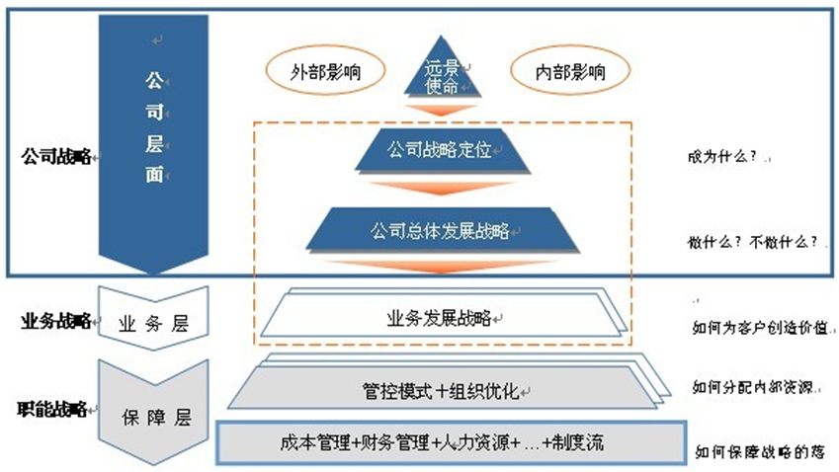
2、战略发展方向及目标
2.1 人力资源配置：公司通过人力资源规划进行人才结构调整、人员素质提升、国际化营销能力提升、管理理念提升工作，以满足公司战略目标的需要。2022年员工总数将达到400人，一线员工占75%，管理人员占11%，技术研发人员占10%，营销人员占5%，形成多层次高效的人员结构。对管理人员、技术研发人员、营销人员及一线工人进行有针对性的培训，全面提高人员素质；在招聘和晋升时，台谊结合岗位要求及人才供需特点确定对应的选拔渠道，招聘渠道包括校园招聘、社会招聘、内部招聘及我市残联组织的残疾人专场招聘会等。实行外部引进与内部培养相结合的方式培养一批有创造性的优秀人才；建立健全能上能下、竞争上岗、薪酬与贡献挂钩的人员聘任和激励机制。
2.2 财务资源配置：通过全面预算工具，对年度业务计划进行全面分析，对未来资金作出相应预算，确保1亿元流动资金。
2.3 实物资源配置：通过技术改造计划、设备投资计划、物资供应计划等具体计划，从基础设施建设、设备管理、物资供应三个层面对公司实物资源进行科学安排和调度。到2022年，生产设备资产总额将达1亿元。
2.4 提高技术创新能力：围绕公司的品牌战略,台谊十分重视技术进步。公司设立企业技术研发中心，聘请高端人才到公司就职，主持公司新产品、新工艺、新材料的研究开发工作。并与国内外高等院校和科研机构建立了合作关系,积极引入国内外专业技术人才。近年来，台谊的技术研发团队，围绕产品提高功能性建立了立体开发模型，开展材料、功能、工艺结构的研究，有的专利转化为标准应用于生产,取得良好的经济效应和社会效应。

三、员工

1、员工发展

公司不仅为具有管理潜质和专业技术能力的人员提供了晋升通道，实施纵向和横向流通。努力把员工配置在合适的岗位上，并提供相应的培训帮助其出色完成工作，并通过各条线的人才盘点，完善梯队人才建设。

1.1发展通道：公司为员工提供广阔的发展通道，从普通员工、技术岗位到管理岗位，给员工清晰的发展通预期，通过人才盘点，澄清需求，给予进阶培训，帮助员工实现更好发展。

1.2员工职业生涯规划，推拉结合的晋升模式：成长和发展对员工来说是至关重要的。公司重视人才引进、培养，为员工提供职业生涯规划，组织各类企业培训，以提升员工素质，并针对新员工不定期开展职业生涯规划课程，以推拉结合的晋升模式帮助员工导入职业生涯规划。本着“人岗匹配，人尽其才”的基本原则，形成了管理和专业两种职业发展道路，给予员工职业发展方向的选择权，保证公司人力资源优化配置为员工创造良好的晋升渠道，实现员工与企业的共同成长。

1.3关注员工的文化建设和健康：公司除了生产上的安全关注，公司也十分重视员工的文化建设和健康。这主要体现在我们努力为员工创造舒适的工作环境和生活环境，新增图书室、健身房等丰富员工的业余生活，获得了员工的广泛好评。

四、相关方

1、与供应商共同发展

浙江台谊消防股份有限公司至2022年合共供应商数：71家。
  - 公正采购：公司建立完善的供方管理制度，保证公平、公正，同时采购成本更具优势，供应链更加优化。
  - 快速、准确采购：根据公司业务发展需要，提前进行标准物料的产能评估，了解供应商的设备、人员负荷，确保供应商能及时交付，合同履行部门负责订单的履行及风险评估。对于有瓶颈期供应商进行指导，有改进空间的供应商协助改进，无改进空间的供应商则寻找其他货源。

五、客户

1、服务创造价值：公司设立400服务热线，通过热电话可以随时与服务人员取得联系，确保客户反馈的问题在任何时间段都能得到及时响应。

2、客户满意度调查：每年由公司销售部进行顾客满意度调查，发放顾客满意度调查表，对调查表进行解释、收集、汇总、整理、分析、形成满意度调查报告。2021年度顾客满意度为97.3。针对客户的不满意，公司会作详细的客户回访调查，明确导致客户不满意的问题，由专人提交责任部门整改，跟踪落实到位并反馈顾客结果。

六、社会责任
公司作为国内消防应急照明和疏散指示系统产品的龙头企业，为社会创造价值的同时，积极履行社会责任，全力支持社会公益事业。在履行公共责任、公民义务、恪守道德规范和保护公众健康、安全、环境等方面，公司从自身生产经营活动出发，分析相关活动对社会产生的影响，积极主动承担责任和义务，并在行业中率先向社会定期发布社会责任报告。
1、公共责任
1.1公司在生产过程中对社会带来的影响因素有粉尘、废气、生活污水、噪声排放等，给环境带来污染，噪声可能会给公众身体带来危害等。
为此，公司贯彻国家《环境保护法》、《大气污染防治法》、《水污染防治法》、《安全生产法》、《消防法》相关法律法规，确立减少污染、排放治理的工作目标，按照“增强意识、节能降耗，推行清洁生产；遵守法规，预防污染，持续改善环境的 ”的环境管理方针和“以人为本、降低危害，满足法规要求，安全第一，保障健康，持续提高绩效”的职业健康安全管理方针为指导，设置专门机构负责环境管理和职业安全健康管理。以PDCA循环为手段，建立环境管理体系和职业安全健康管理，通过实施对环境和关键控制点的危害分析、风险评价，落实环境因素识别与评价控制程序、环境运行控制程度、环境监测与测量控制程序、危险源辩识与风险评价控制程序，实现环境和危害分析、关键控制点目标。
按照公司制订的环境保护和安全生产现场管理制度，严格落实环境、安全预防“三同时”、安全事故“四不放过”的目标控制。在海宁市完成“两个率先”：率先完成四色垃圾分类示范企业建设和完善、率先完成安全生产风险等级管控和隐患排查治理双重预防体系的建设和完善，在公司内落实全员逐级签订安全生产管理目标责任书，建立并完善安全事故应急处理机制，定期开展应急演练活动，实现安全生产目标。
根据上述措施，公司确定环境保护、能源利用、安全生产、产品安全、公共卫生五个方面，确定相关影响指标、风险识别，根据国家相关标准，确立内控指标、测量方法、控制过程和方法。
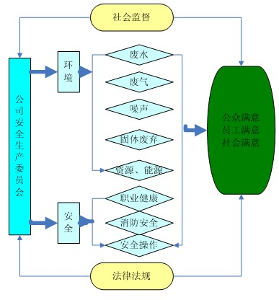
公司安全生产委员会运行系统

公共责任控制方法
控制  项目 | 影响  指标 | 相关  风险 | 国家行业标准 | 内控指标 | 测量  方法 | 控制措施
环境保护 | 污水 | 水体污染 | GB8978-1996 三级  DB33/887-2013 | GB8978-1996  表4三级  DB33/887-2013 | 委外检测 | 程序、检查
环境保护 | 废气 | 大气污染 | GB16297-1996 | GB16297-1996  表2 | 委外检测 | 程序、管理方案、检查
环境保护 | 噪声 | 干扰居民  生活 | GB12348-2008 | GB12348-2008  表1三类 | 委外检测 | 程序、管理方案、检查
能源资源利用 | 用电 | 增加成本、造成浪费 | / | 万元产值同比下降1.0% | 统计与分析 | 程序、管理方案、检查
产品安全 | 电气安全 | 触电 | GB17945-2010 | 高于标准 | 内部检测 | 技术文件  检验试验
安全生产 | 机械伤害、火灾、爆炸等 | 人员伤亡  财产损失 | 重伤≤1%  轻伤率≤3‰ | 重大伤亡事故、火灾、爆炸为零。轻伤率≤3‰ | 统计与分析 | 程序、管理方案、检查
公共卫生 | 焊接印刷产生的废气 | 导致职业病 | GBZ2.1-2019 | 无职业病 | 委外体检 | 程序、管理方案、检查
公共卫生 | 噪声 | 导致职业病 | GBZ2.2-2007 | 无职业病 | 委外体检 | 程序、管理方案、检查
1.2公司高层运用战略环境分析中的外部审计方法，以及利用行业和网络等途径得出：产品安全、环境保护、能源消耗、安全生产、公共卫生对公司未来产品及运营将产生重大影响。

公共责任的预见和应对
控制项目 | 隐忧 | 提前的准备
产品安全 | 随着国际社会对环境保护和人类健康的重视，客户对产品安全性能 | 1、设计源头进行控制，确保产品的电气安全符合要求；  2、加强对供方的控制，确保供给公司的原材料符合要求；  3、公司对进厂原料进行抽检，确保不合格的原材料不被使用。  4、加强产品的检验试验，确保不交付不合格的产品。
环境保护、能源消耗、资源的综合利用 | 随着人类生存环境的不断遭到破环，各国都加大了对环保、能耗和新能源开发的重视 | 1、公司在2018年已通过环保“三同时”的审核；  2、引进先进设备、先进技术，公司在2021年能耗产值比2020年下降1%真正将“节能降耗”从口号变成实际行动。  3、开展节能降耗检查。
安全生产 | 安全生产工作需要常抓不懈 | 公司对重大危险源进行定量分析，采取有效的控制和治理措施，推进“危险辩识-实施控制-安全评价-持续改进”循环管理，消除公众的安全隐忧
公共卫生 | 随着《新劳动法》的实施，以员工为关注焦点将成为社会发展的新趋势 | 1、员工体检的项目重新进行识别和评价；  2、推广各种缓解工作疲劳的措施
1.3质量、安全、环保是公司的生命线，公司继续强化质量、安全、环保管理，提高职工熟悉、理解、执行质量管理规章制度、法律法规的自觉性和主动性，认真贯彻“安全第一、预防为主、综合治理”的方针，加大培训力度，提高基层人员的安全、环保意识，确保产品质量合格、生产安全和污染物达标排放，杜绝各类事故的发生。并根据法律法规和强制标准的要求，确定关键过程和关键指标。
1.4新冠疫情仍在全球流行，我国疫情防控仍处于“防外输入，内防反弹”的关键阶段，公司坚持“以人民健康为中心”抓紧抓细常态化疫情防控，持续加强人员健康管理、工作场所清洁消毒、减少聚集性活动、完善疫情防控方案，组织开展疫情防控监督检查，严格落实疫情防控措施。为了巩固疫情防控成效，尽快构筑起免疫屏障，台谊主动联系疫苗接种点，及时掌握疫苗针剂到货情况，分批次合理安排接种计划，利用下班时间集中组织人员加班接种。目前累计除个别因身体原因不能接种外，员工接种新冠疫苗基本实现了“全覆盖”，截至目前，公司确诊病例0例，无症状感染者0例，无疑似病例，无密接者。台谊全力确保疫情常态化防控不松懈。

满足法律法规要求的关键过程及指标
法律法规要求 | 关键过程 | 关键指标
质 量 | 满足合同要求 | 合同履约率100﹪
安 全 | 死亡、重伤、火灾、轻伤控制 | 死亡率为0，重伤、重大事故为0，轻伤率≤3‰
环 保 | 环境污染排放控制 | 环境排放达标

2、道德行为
2.1公司一直坚持“信用为本、互惠双赢、共享价值”的诚信经营理念，建立了一整套信用道德规范、信用行为评价标准等一系列信用道德管理体系，正确处理好与企业、合作者、公众和社会之间的关系，做到讲道德、守信用、遵合同、依法纪。公司被评为“浙江省工商企业信用A级守合同重信用单位”。
2.1.1.为规范员工职业行为，树立廉洁从业、勤勉敬业的良好风气，公司制订了一系列道德行为准则，组织员工认真学习《员工手册》，遵守公司的职业道德和行为准则。
2.1.2.公司设立专门的法律工作机构和审计部门，每年、每月开展审计和法律法规教育、咨询工作，对公司各部门的经营行为、业务往来进行规范、指导和监督把关，依法经营，提高职工守法观念。
2.1.3.从意识、行为上加以教育、引导，严格要求品行。公司以“德才兼备以德为先，靠得住、有本事”的标准去选好人、用好人、育好人、发展人，努力培育一支“忠于台谊，思想上进，敬业爱岗”的台谊团队，任何人违犯国法、触犯台谊“高压线”，一律严惩不贷。
2.1.4.遵守社会道德规范，诚信经营，遵纪守法。正确处理好与顾客、投资者、合作伙伴、银行、公众等关系，做到重信誉、重承诺、重合同、守信用，精诚合作、互惠双赢。
2.2公司建立对道德行为实行监督的测量方法和指标见图表

道德行为控制的测量方法和指标
控制项目 | 影响指标 | 指标目标 | 测量方法 | 负责部门
诚信  承诺 | 各种合同违约率 | 无 | 每年统计、分析 | 相关方
诚信  承诺 | 重大违约公司规定行为 | 无 | 举报、投诉、审计、反贪污贿赂检查 | 内审部
诚信  承诺 | 偷税、漏税行为 | 0 | 税务检查 | 国税局、地税局
诚信  承诺 | 逾期应付账款金额 | 0 | 定期检查、统计分析、反馈 | 银行、相关方
诚信  承诺 | 广告宣传真实性 | 100% | 调查 | 工商部门
诚信  承诺 | 各种财务报表客观真实 | 100% | 会计事务检查 | 会计事务所
诚信  承诺 | 员工工资指标 | 按时、准额发放率100% | 统计、反馈 | 管理部、财务部
诚信  承诺 | 对员工的承诺兑现率 | 100% | 调查 | 管理部
诚信  承诺 | 劳保用品发放 | 及时率100% | 每月发放一次 | 管理部
诚信  承诺 | 股东权益报酬率 | 16%以上 | 统计 | 财务部
诚信  承诺 | 产品交期 | 100% | 统计 | 生产部
服务承诺 | 顾客满意度 | 93.7 | 调查 | 营销部、外贸部
服务承诺 | 员工满意度 | 72.6 | 调查 | 管理部

3、公益支持
3.1.支持公益事业、确定重点支持领域
公司高层领导按照“振兴地方经济、回报社会”的责任意识，依据公司的发展方向和战略重点，把支持当地经济和行业发展、教育文化事业、公共设施建设、环境建设、慈善事业等方面作为公益事业重点支持方向，积极有效地开展公益活动。
公司公益支持活动内容
序号 | 支持重点 | 具体内容 | 实施 | 支持方式 | 保证机制
序号 | 支持重点 | 具体内容 | 时间 | 支持方式 | 保证机制
1 | 当地经济和行业发展 | 扶贫脱困,招聘招工 | 长期 | 捐资 | 协议承诺
 |  |  |  | 提供就业机会 | 政府监督
3 | 公共设施建设 |  | 长期 | 捐资 | 政府监督
4 | 环境建设 | 新农村建设,致力于环境改善 | 长期 | 捐资 | 政府监督
5 | 慈善事业 | 慈善事业捐助 | 长期 | 捐资 | 慈善机构
3.2.公司领导身体力行，员工积极参与
致富思源，回报社会。公司高层领导重视社会责任，以身作则，关注困难员工，成立“职工医疗互助基金”，开展暖心工程，带头捐款捐物，员工也踊跃参与，以实际行动回报国家和社会。我公司为解决职工医疗互助保障问题，现结合本公司实际情况，多年来，台谊积极参与支持社会公益和慈善事业，无论是赈灾救助，教育、文化艺术捐赠，还是为当地经济建设捐资，为弱势群体提供帮助，乃至大型慈善公益活动，台谊都以实际行动体现出较强的社会责任感，得到了社会各界的充分肯定，树立了良好的公众形象。
1、防疫志愿队
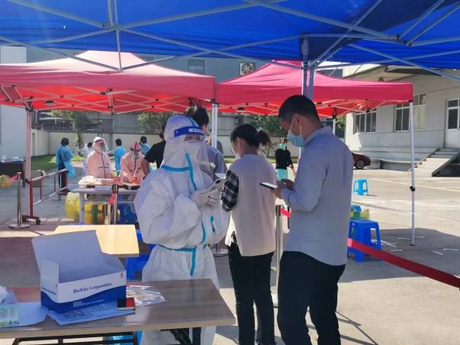
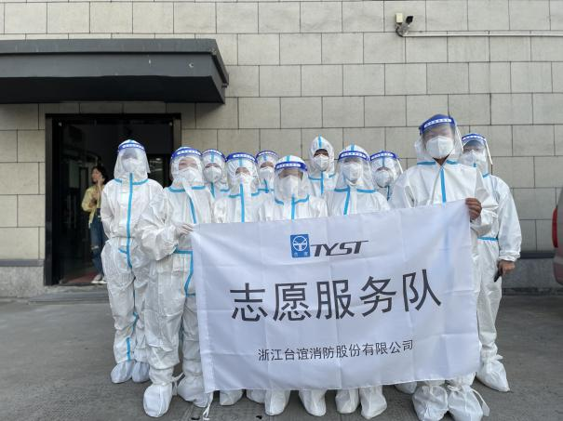

2、退役军人线上招聘、公益招聘会
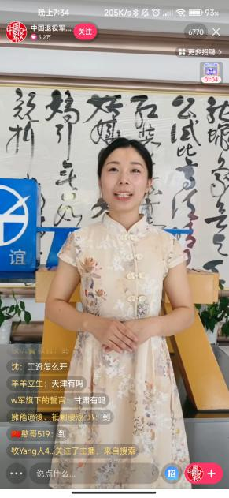
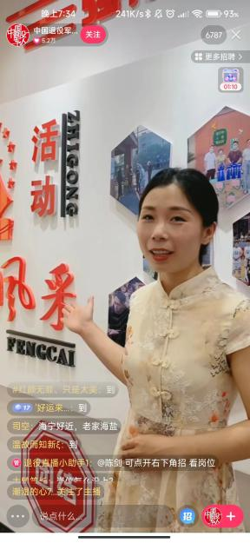
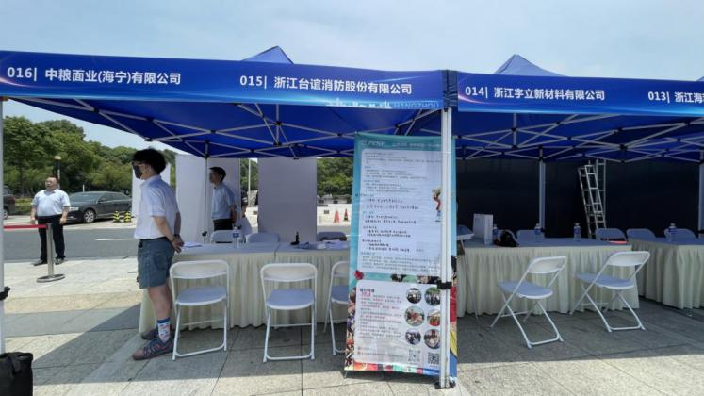

3、社会献血
